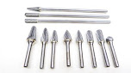 리마 로타리 텅스텐 카바이드 생크, 테이퍼 SL, 더블 컷, 양식 SL-3, 3/8 D1
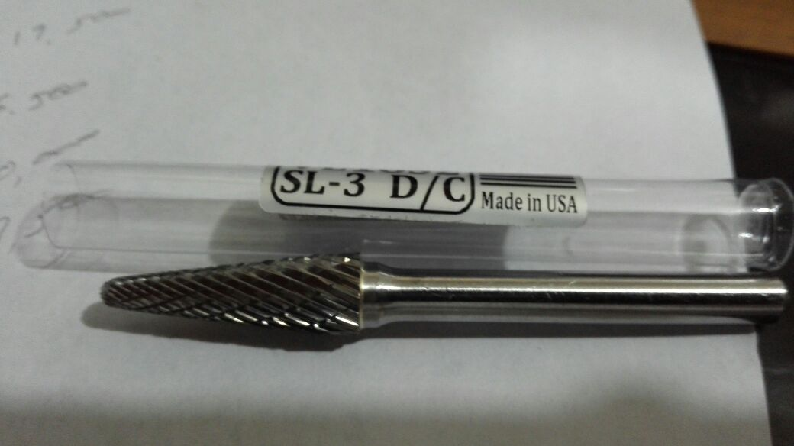
SL-3: 3/8” x 1-1/16” x 1/4” : 월 2,000 PCS
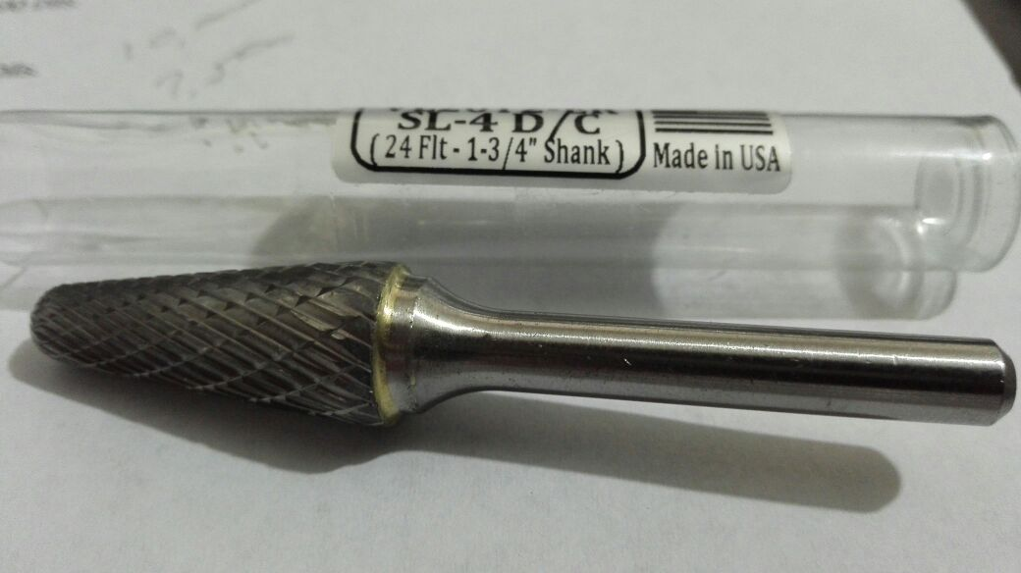
SL-4 : 1/2” x 1-1/18” x 1/4” 월 2,000 PCS

